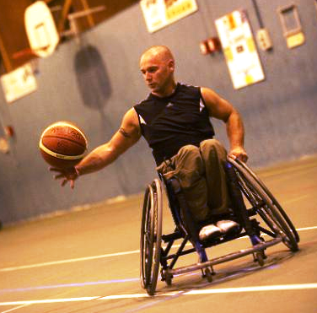
Handisport
Cornouaille
Quimper
H
C
Q

L’équipe de Basket en Fauteuil joue samedi prochain, contre Angers, à la salle du collège Kervihan à Fouesnant.
Le match risque d’être « chaud », Angers est chaque année l’équipe à battre….(1er du championnat la saison passée)
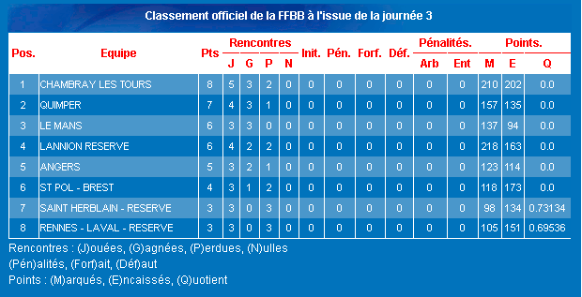
Championnat : Nationale 2

BASKET
HANDISPORT

QUIMPER – ANGERS

Samedi 8 décembre - 18h00
Salle de Kervihan
FOUESNANT

Entrée gratuite
Merci de diffuser l’info.
Venez nombreux

